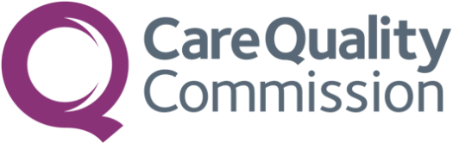

**استبيان الأمومة لعام 2024**

من المقرر أن نُجري في القريب العاجل استبيانًا للرأي لمعرفة الخبرات الحديثة لدى الأمهات بشأن رعاية ما قبل الولادة، والمخاض والولادة، ورعاية ما بعد الولادة التي حصلن عليها.

يُعد هذا الاستبيان جزءًا من **برنامجٍ وطنيٍ** يهدف إلى **تحسين خبرات المرضى** أثناء تلقي خدمات الأمومة.

**أخبرونا عن الرعاية المُقدمة لكم**

**آراؤكم تهمنا**

المشاركة في هذا الاستبيان **طوعية** وستكون جميع الإجابات   
**سرية**.

سوف يصلكم خطابٌ يتضمن التفاصيل اللازمة للمشاركة إذا تلقيتم دعوة للاشتراك في الاستبيان.

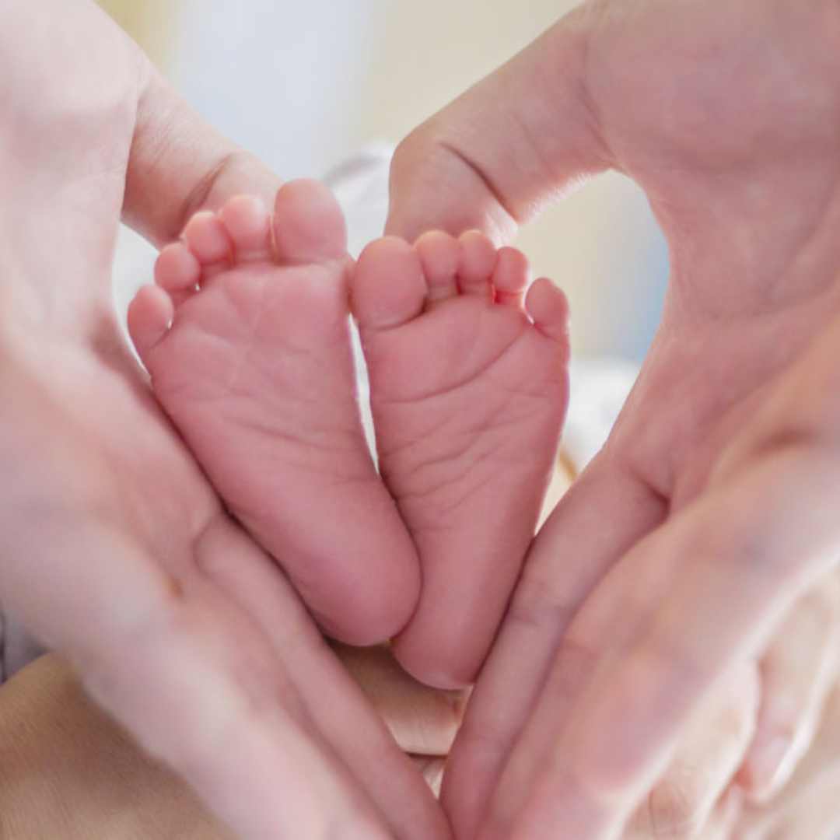

في حال **عدم** رغبتكم في المشاركة أو إذا كان لديكم أي أسئلة بشأن الاستبيان، يُرجى التواصل معنا:

* 0151 604 7004

في حال **عدم** رغبتكم في المشاركة أو إذا كان لديكم أي أسئلة بشأن الاستبيان، يُرجى التواصل معنا:

[رقم هاتف الاتحاد - هذا الرقم مطلوب]

[عنوان البريد الإلكتروني للاتحاد إن وجد]

[عنوان الاتحاد إن وجد]